HU.121 – SOLICITAÇÕES POR CNAE
PROJETO: Viabiliza — Sistema de Licenciamento Eletrônico

HISTÓRICO DE REVISÃO
DATA | RESUMO DAS ALTERAÇÕES | VERSÃO | Responsável
16/10/2026 | Revisão pela implementação vigente | 2.0 | Sudoeste Informática
16/10/2026 | Texto revisto para a linguagem de quem usa o sistema | 2.1 | Sudoeste Informática
19/10/2026 | Retirada das HUs sem funcionalidade no sistema, renumeração e reordenação das demais (retaguarda primeiro, portal depois) | 2.2 | Sudoeste Informática

VISÃO GERAL
O gestor vê o ranking das atividades com mais solicitações protocoladas no recorte. A contagem é de processos distintos: um processo com várias atividades conta uma vez em cada uma, e não várias vezes na mesma. A ordem é do maior volume para o menor, com desempate pela própria atividade. O limite padrão é de dez itens. Processo sem atividade não gera linha vazia. Só entra solicitação protocolada que passe nos filtros. Período invertido zera a série. A consulta fica na trilha. A exportação da tela baixa a lista de solicitações do recorte, não só o ranking.

SUMÁRIO

ÉPICO: EP15 — Relatórios e Indicadores
HISTÓRIA DE USUÁRIO: Solicitações por CNAE
PRÉ-REQUISITOS
DEPENDÊNCIAS
INTERFACE DE USUÁRIO
TELA 1 - Ranking de atividades
COMPORTAMENTO ESPERADO TELA 1

ÉPICO: EP15 — Relatórios e Indicadores
Como gestor quero ver o ranking de atividades, de modo que eu entenda o perfil do que foi pedido no período.

HISTÓRIA DE USUÁRIO: Solicitações por CNAE
Como gestor quero a contagem de processos distintos por atividade, de modo que o mesmo processo não se repita dentro de uma atividade.

PRÉ-REQUISITOS
• Atribuição de consultar relatórios

DEPENDÊNCIAS
Passadas
• Solicitações protocoladas com atividade informada

Futuras
• Nenhuma

INTERFACE DE USUÁRIO

TELA 1 - Ranking de atividades
Caminho no menu: Indicadores > Indicadores de viabilidade

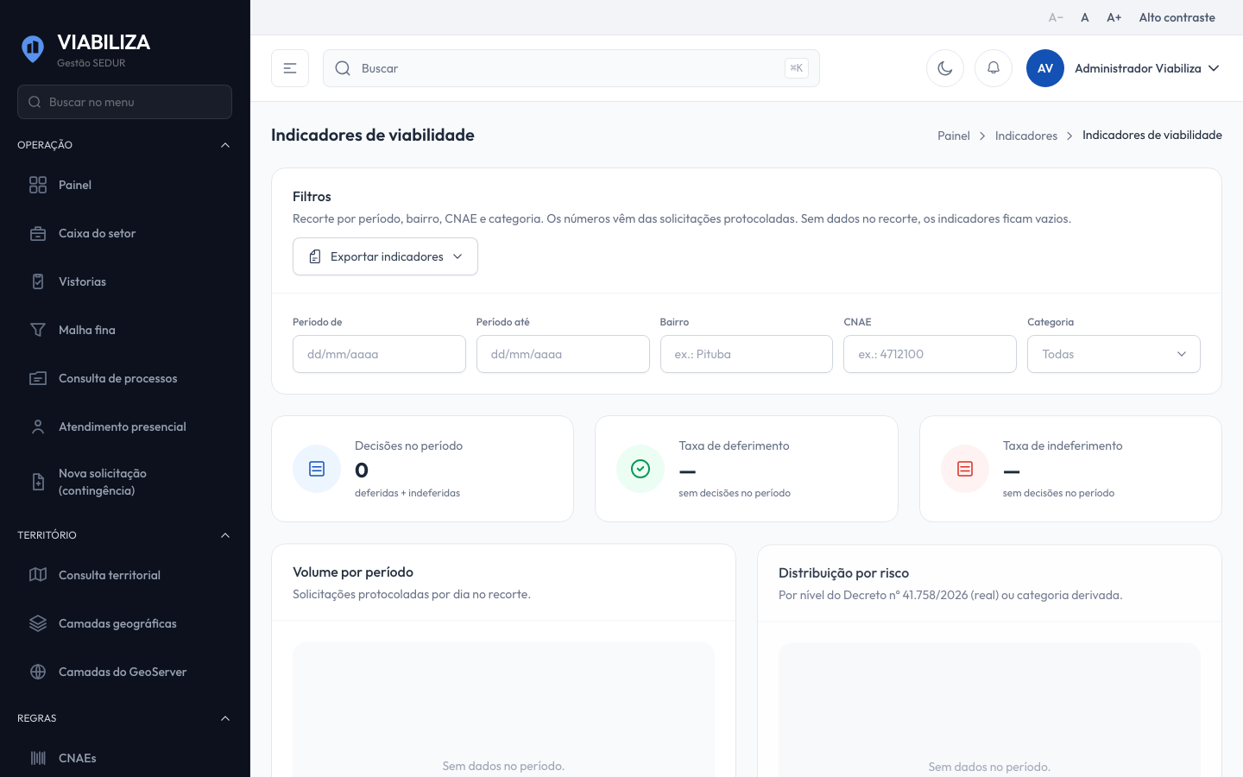

COMPORTAMENTO ESPERADO TELA 1
Cenário 1: Ranking
Dado que há protocolos com atividade no recorte
Quando o gestor consulta
Então vê a atividade e o total, no máximo dez itens, do maior volume para o menor, e a consulta fica registrada

Cenário 2: Várias atividades no mesmo processo
Dado que um processo tem mais de uma atividade
Quando o ranking é montado
Então ele conta uma vez em cada atividade

Cenário 3: Processo sem atividade
Dado que o processo protocolado não tem atividade
Quando a série é montada
Então não surge linha vazia

Cenário 4: Exportar
Dado que o gestor pede o arquivo
Quando a exportação ocorre
Então o arquivo traz as solicitações do recorte, não só o ranking

